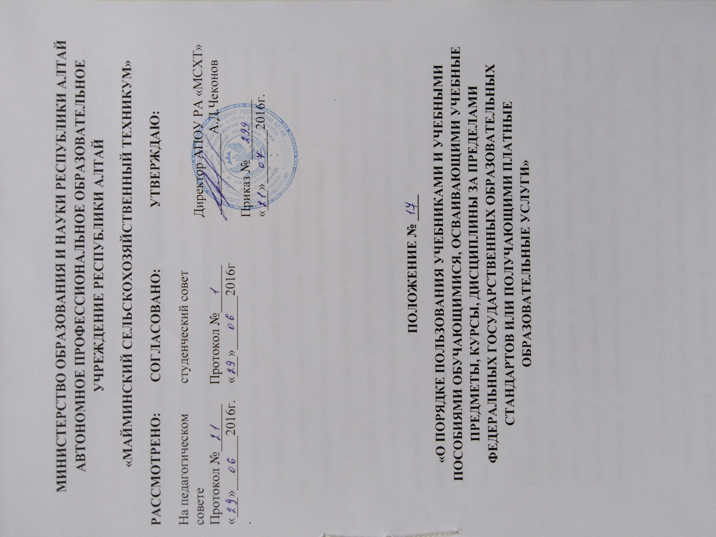

I. Общие положения
1.1. Настоящее Положение разработано в соответствии с частью 3 статьи 35Федерального закона Российской Федерации от 29.12.2012г. № 273-ФЗ «Об образовании в Российской Федерации».
1.2. Положение определяет правила пользования учебниками и учебными пособиями обучающимися, осваивающими учебные предметы, курсы, дисциплины (модули) за пределами Федеральных государственных образовательных стандартов и (или) получающими платные образовательные услуги в автономном профессиональном образовательном учреждении Республики Алтай «Майминский сельскохозяйственный техникум» (далее Техникум), осуществляющий образовательную деятельность по реализуемым им основным профессиональным образовательным программам в соответствии с законодательством Российской Федерации.
II. Обеспечение учебниками и учебными пособиями пользователей
2.1 Для освоения учебных предметов, курсов, дисциплин (модулей) за пределами Федеральных государственных образовательных стандартов или получения платных образовательных услуг обучающиеся бесплатно получают в библиотеке учреждения учебники и учебные пособия при их наличии в библиотечном фонде и достаточном количестве экземпляров на срок, как правило, до одного года.
2.2Списки учебников и учебных пособий по учебному предмету, курсу, дисциплине (модулям) за пределами федеральных государственных образовательных стандартов или для получения платной образовательной услуги (далее – учебники и учебные пособия) доводятся до сведения обучающихся преподавателями данных учебных предметов, курсов, дисциплин и преподавателями, оказывающими платные образовательные услуги.
2.3Выдача учебников и учебных пособий осуществляется, как правило, в начале текущего учебного года. По окончании учебного года или в иной установленный срок учебники и учебные пособия возвращаются в библиотеку Техникума.
2.4За каждый полученный учебник и учебное пособие обучающиеся расписываются в ведомости, составленной заведующей библиотекой или преподавателями данных учебных предметов, курсов, дисциплин и преподавателями, оказывающими платные образовательные услуги.
2.5 Пользователям, получающим платные образовательные услуги, предоставляется право доступа ко всему комплексу библиотечно-информационных и сервисных услуг библиотеки.
III. Права, обязанности и ответственность пользователей
3.1Пользователи, осваивающие учебные предметы, курсы, дисциплины за пределами ФГОС, имеют право бесплатно пользоваться следующими видами библиотечно-информационных и сервисных услуг:
- получать информацию о наличии в библиотеке Техникума конкретного учебника или учебного пособия;
- получать полную информацию о составе библиотечного фонда через систему каталогов и другие формы библиотечного информирования;
- получать консультационную помощь в поиске и выборе учебников и учебных пособий;
- пользоваться для поиска учебников и учебных пособий справочно-библиографическим аппаратом;
- работать в читальном зале с отдельными учебниками и учебными пособиями в режиме пользования изданиями, имеющимися в малом количестве экземпляров, и (или) получать такие издания на срок, ограниченный от двух недель до одного месяца.
3.2 Пользователи, получающие платные образовательные услуги, имеют право пользоваться всеми видами библиотечно-информационных и сервисных услуг, перечисленных в п. 3.1 настоящего Положения, в рамках договора на получение платных образовательных услуг.
3.3 Пользователи всех групп имеют право пользоваться дополнительными платными библиотечно-информационными и сервисными услугами библиотеки.

